федеральное государственное бюджетное образовательное учреждение высшего образования
«Вологодский государственный университет»

Информационные системы и технологии ______________________________________________________

ЛАБОРАТОРНАЯ РАБОТА 10

Дисциплина: «Объектно-ориентированное программирование»
Наименование работы: «Структурный тип C++»

Выполнил студент | Иванов Денис Геннадьевич
Группа | ИТ-31
Дата сдачи | _______________________________
Дата защиты  Оценка по защите | ______________________________________  _______________________________________

Вологда
2021 г.
15 вариант

Задача 1.
Сформировать массив, содержащий сведения об отправлении поездов дальнего следования с Казанского вокзала. Структурный тип содержит поля: номер поезда, станция назначения, время отправления, время в пути, наличие билетов. Написать программу, выдающую информацию о наличии билетов на поезд с номером XXX (ввести с клавиатуры)
Задача 2.
Сформировать массив, содержащий сведения о личной коллекции книголюба. Структурный тип содержит поля: шифр книги, автор, название, год издания, местоположение (номер стеллажа). Написать программу, выдающую список книг и их местоположение автора Z, находящихся в коллекции.

Код:
#include<iostream>
#include<string>
#include <Windows.h>
using namespace std;

struct Trains
{
public:
Trains();
Trains(string Station_purpose, string Time_Go, string Time_Way, bool Ticket);
~Trains();
bool Get_Ticket();

void Show_Information();
static int GetCount();

private:
int Number_Train;
string Station_purpose;
string Time_Go;
string Time_Way;
bool Ticket;
static int Count;

};
int Trains::Count = 0;

Trains::Trains()
{
Number_Train = Count;
Station_purpose = "Нет";
Time_Go = "Нет";
Time_Way = "Нет";
Ticket = false;
Count++;
}
Trains::Trains(string Station_purpose, string Time_Go, string Time_Way, bool Ticket)
{
this->Number_Train = Count;
this->Station_purpose = Station_purpose;
this->Time_Go = Time_Go;
this->Time_Way = Time_Way;
this->Ticket = Ticket;
Count++;
}
Trains::~Trains()
{
}

bool Trains::Get_Ticket()
{
return this->Ticket;
}
void Trains::Show_Information()
{
cout << "Номер поезда: " << this->Number_Train << endl;
cout << "Станция назначения: " << this->Station_purpose << endl;
cout << "Время отправления: " << this->Time_Go << endl;
cout << "Время пути: " << this->Time_Way << endl;
(this->Ticket == true) ? (cout << "Надичие билета: ДА" << endl) : (cout << "Надичие билета: НЕТ" << endl);
cout << endl;
}
int Trains::GetCount()
{
return Count;
}

void Show_All(Trains tt[], int LENGTH)
{
for (int i = 0; i < LENGTH; i++)
{
tt[i].Show_Information();
}
}
void Is_Ticket(Trains tt[])
{
int Number_Train = 0;
int A = 0;
DEN1:
cout << "Введите номер поезда:" << endl;
cin >> Number_Train;

(tt[Number_Train].Get_Ticket() == true) ? (cout << "Наличие билета: ДА" << endl) : (cout << "Наличие билета: НЕТ" << endl);
cout << endl;

cout << "Повторить? (1 - Да, Другое - Нет)" << endl;
cin >> A;
if (A == 1) goto DEN1;
}

void zadanie1()
{
Trains TT[5]
{
Trains("Ладожский вокзал","13.05.2021 23:08","5 часов", true),
Trains("Московский вокзал","22.05.2021 23:08","3 часов", true),
Trains("Бабаевская станция","01.06.2021 15:00","11 часов", false),
Trains("Вологодский вокзал","01.07.2021 10:00","12 часов", true),
Trains("Тимофеевская станция","13.05.2021 23:08","11 часов", false),
};
Show_All(TT, 5);
Is_Ticket(TT);
}

struct Library
{
public:
Library();
~Library();
Library(string Athor, string Title_Book, int Year, int Number_Shelving);

void Show_InformationBook();
string GetAutor();

private:
int ID_Book;
string Author;
string Title_Book;
int Year;
int Number_Shelving;
static int Count;

};
int Library::Count = 0;

Library::Library()
{
this->ID_Book = Count;
this->Author = "Нет";
this->Title_Book = "Нет";
this->Year = 0;
this->Number_Shelving = 0;
Count++;
}
Library::~Library()
{
}
Library::Library(string Athor, string Title_Book, int Year, int Number_Shelving)
{
this->ID_Book = Count;
this->Author = Athor;
this->Title_Book = Title_Book;
this->Year = Year;
this->Number_Shelving = Number_Shelving;
Count++;
}

void Library::Show_InformationBook()
{
cout << "Код книги: " << this->ID_Book << endl;
cout << "Автор книги: " << this->Author << endl;
cout << "Название книги: " << this->Title_Book << endl;
cout << "Год выпуска книги: " << this->Year << endl;
cout << "Номер стелажа: " << this->Number_Shelving << endl;
cout << endl;
}
string Library::GetAutor()
{
return this->Author;
}

void Show_Library(Library books[], int Count)
{
for (int i = 0; i < Count; i++)
{
books[i].Show_InformationBook();
}
}
void Show_Autor(Library books[], int Count)
{
int A = 0;
string Author;
DEN1:
SetConsoleCP(1251);
cout << "Введите ФИО автора:" << endl;
cin.seekg(cin.eof());
_flushall();
getline(cin, Author);
SetConsoleCP(866);

for (int i = 0; i < Count; i++)
{
if (Author == books[i].GetAutor()) books[i].Show_InformationBook();
}

cout << "Повторить? (1 - Да, Другое - Нет)" << endl;
cin >> A;
if (A == 1) goto DEN1;
}

void zadanie2()
{
Library books[5]
{
Library("А.С. Пушкин","Классические произведения",1997,1),
Library("Н.В Гоголь","Мёртвые души",2002,2),
Library("Стюарт МакРоберт","Думай!",2010,2),
Library("Тони Бьюзон","Интеллектуальные карты",2015,3),
Library("Арнольд Шварцнеггер","Качая железо",1990,5),
};
Show_Library(books, 5);
Show_Autor(books, 5);
}

int main()
{
setlocale(LC_ALL, "Rus");
int Number_zad = 0;
DEN:
cout << endl << endl << endl;
cout << "*********************************" << endl;
cout << "Введите номер задания (1-2). 3 - выход : " << endl;
cin >> Number_zad;
cout << endl;

switch (Number_zad)
{
case 1:
zadanie1();
cout << "*********************************" << endl;
goto DEN;

case 2:
zadanie2();
cout << "*********************************" << endl;
goto DEN;

case 3:
break;

default:
cout << "Проверьте правильность ввода!" << endl;
goto DEN;
}

system("pause");
return 0;
}

Скриншот:
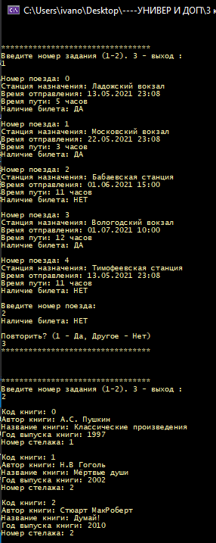

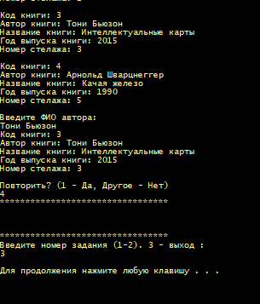
Выводы по работе: приобрёл опыт работы со структурами.

